
МИНИСТЕРСТВО ОБРАЗОВАНИЯ И НАУКИ РОССИЙСКОЙ ФЕДЕРАЦИИ
ФЕДЕРАЛЬНОЕ ГОСУДАРСТВЕННОЕ БЮДЖЕТНОЕ
ОБРАЗОВАТЕЛЬНОЕ УЧРЕЖДЕНИЕ ВЫСШЕГО ОБРАЗОВАНИЯ
«ДОНСКОЙ ГОСУДАРСТВЕННЫЙ ТЕХНИЧЕСКИЙ УНИВЕРСИТЕТ»
(ДГТУ)
Факультет Информатика и вычислительная техника
Кафедра ПОВТиАС

МИНИСТЕРСТВО ОБРАЗОВАНИЯ И НАУКИ РОССИЙСКОЙ ФЕДЕРАЦИИ

ФЕДЕРАЛЬНОЕ ГОСУДАРСТВЕННОЕ БЮДЖЕТНОЕ ОБРАЗОВАТЕЛЬНОЕ УЧРЕЖДЕНИЕ ВЫСШЕГО ПРОФЕССИОНАЛЬНОГО ОБРАЗОВАНИЯ
«ДОНСКОЙ ГОСУДАРСТВЕННЫЙ ТЕХНИЧЕСКИЙ УНИВЕРСИТЕТ»

Кафедра «Программное обеспечение вычислительной техники и автоматизированных систем»

Методические указания к лабораторной работе № 1
«Системы счисления»

Разработаны доцентом, к.т.н. Скляренко А.А.

Ростов-на-Дону
2017
Цель: получение навыков записи чисел в позиционных системах счисления; навыков перевода чисел из одной системы счисления с основанием р в систему счисления с основанием q (целые положительные числа) и выполнения арифметических операций с двоичными числами.
Теория:
Система счисления - совокупность приемов и правил для изображения чисел с помощью символов (цифр), имеющих определенные количественные значения.

Позиционная запись числа
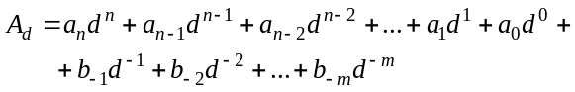

Пример 1.

Перевод чисел в десятичную систему счисления

Пример 2.
При переводе из 16-ой в 10-ую с.с. используется следующее соответствие
A – 10, B – 11, C – 12, D – 13, E – 14, F – 15.

Перевод чисел из десятичной системы счисления в систему счисления с основанием d.

Правило 1: Чтобы перевести целое десятичное число в систему счисления с основанием d необходимо последовательно делить это число и получаемые частные на основание d новой системы до тех пор, пока не получится частное меньше основания d. Последнее частное - старшая цифра числа в новой системе счисления с основанием d, а следующие за ней цифры - это остатки от деления, записываемые в последовательности, обратной их получению.

Пример 3.
1) 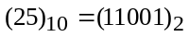
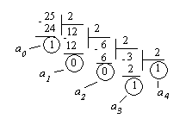
Проверка:
2) (25)₁₀ = (31)₈
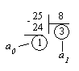
3) (25)₁₀ = (19)₁₆
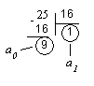
Правило 2: Чтобы перевести правильную дробь из десятичной системы счисления в систему с основанием d,, необходимо последовательно умножать исходную дробь и дробные части получающихся произведений на основание d новой системы счисления. Правильная дробь числа в новой системе счисления с основанием d формируется в виде целых частей получающихся произведений, начиная с первого.

Пример 4.
1) (0.3126)₁₀ = (0.0101)₂ - с точностью 2⁻⁴
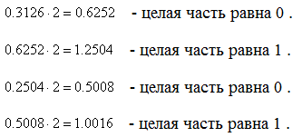

2) (0.6)₁₀ = (0.46314)₈ с точностью 8⁻⁵

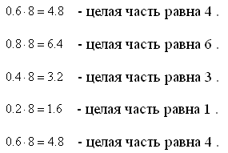

Перевод между системами с основаниями, составляющими степень двойки
Для перевода необходимо использовать следующие таблицы:

8-ная с.с. | Двоичная с.с.
0 | 0 | 0 | 0
1 | 0 | 0 | 1
2 | 0 | 1 | 0
3 | 0 | 1 | 1
4 | 1 | 0 | 0
5 | 1 | 0 | 1
6 | 1 | 1 | 0
7 | 1 | 1 | 1

16-ная с.с. | Двоичная с.с.
0 | 0 | 0 | 0 | 0
1 | 0 | 0 | 0 | 1
2 | 0 | 0 | 1 | 0
3 | 0 | 0 | 1 | 1
4 | 0 | 1 | 0 | 0
5 | 0 | 1 | 0 | 1
6 | 0 | 1 | 1 | 0
7 | 0 | 1 | 1 | 1
8 | 1 | 0 | 0 | 0
9 | 1 | 0 | 0 | 1
A (10) | 1 | 0 | 1 | 0
B (11) | 1 | 0 | 1 | 1
C (12) | 1 | 1 | 0 | 0
D (13) | 1 | 1 | 0 | 1
E (14) | 1 | 1 | 1 | 0
F (15) | 1 | 1 | 1 | 1

Правило 3:Для перевода числа из восьмеричной системы счисления в двоичную необходимо каждую цифру этого числа записать трехразрядным двоичным кодом (триадой).

Пример 5.
(236.174)₈ = (10011110.0011111)₂

Правило 4: Для перевода числа из двоичной системы счисления в восьмеричную необходимо разбить это число вправо и влево от запятой на группы по три разряда - триады и представить каждую группу цифрой в восьмеричной системе счисления. Неполные крайние триады (слева для целой части и справа для дробной) дополняют нулями.

Пример 6.
(10111001011011 . 0110100101)₂ =
(010 111 001 011 011 . 011 010 010 100)₂₋₈ =(27133,3224)₈

Правило 5: Для перевода числа из шестнадцатеричной системы счисления в двоичную необходимо каждую цифру этого числа заменить тетрадой.

Пример 7.
(C876.F3)₁₆ = (1100100001110110.1111001101)₂

Правило 6: Для перевода числа из двоичной системы счисления в шестнадцатеричную необходимо разбить это число вправо и влево от запятой на тетрады и представить каждую тетраду цифрой в шестнадцатеричной системе счисления.

Пример 8.
(1011101101.101101101)₂ = (0010 1110 1101 . 1011 0110 1000)₁₆₋₂ = (2ED.B68)₁₆

Арифметические операции

Арифметические операции производятся по тем же правилам, что и в десятичной системе.
В каждой системе счисления «десятка» своя и она равна основанию конкретной системы:
в двоичной: d = (2)₁₀ = (10)₂ ;
в восьмеричной: d = (8)₁₀ = (10)₈ ;
в шестнадцатеричной: d = (16)₁₀ = (10)₁₆ .
Пример 9.

 | 1 | 1 | 1 | ₂
+ | 1 | 0 | 1 | ₂
1 | 1 | 0 | 0 | ₂
 |  | 1 | 2 | 7 | ₈
 | + |  | 3 | 4 | ₈
 |  | 1 | 6 | 3 | ₈

 | 1 | 1 | 0 | 1 | ₂
- |  | 1 | 1 | 1 | ₂
 |  | 1 | 1 | 0 | ₂
 |  | А | 1 | 2 | ₁₆
 | - |  | 1 | F | ₁₆
 |  | 9 | F | 3 | ₁₆

 | 0 | 1
0 | 0 | 0
1 | 0 | 1
Таблица умножения для двоичной системы

Пример 10.

 |  |  | 1 | 1 | 1 | ₂
 |  | * | 1 | 0 | 1 | ₂
 |  |  | 1 | 1 | 1 | ₂
 |  | 0 | 0 | 0 |  | ₂
 | 1 | 1 | 1 |  |  | ₂
1 | 0 | 0 | 0 | 1 | 1 | ₂

Таблица умножения для восьмеричной системы
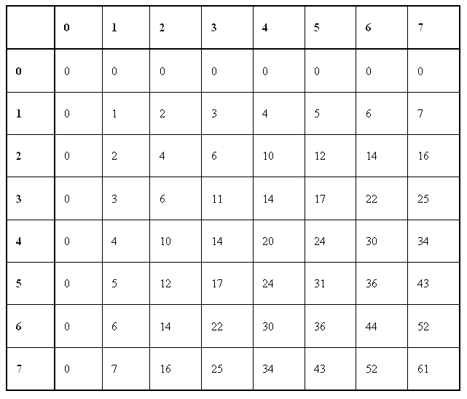

Пример 11.

 |  |  |  | 2 | 5 | ₈
 |  | * |  |  | 7 | ₈
 |  |  | 2 | 2 | 3 | ₈

Задание:

I. Переведите Nв в 2, 8, 16 системы счисления.
II. Переведите в 10-ю систему счисления:
1) [11101110₂ + (Nв)₂] , [10101₂ + (Nв)₂]
2) 1362₈ + (Nв)₈
3) 0,[CA16₁₆ + (Nв)₁₆]
III. Переведите из 16-й в 2, 8 системы счисления
[75F4C₁₆ + (Nв Nв)₁₆] , [2ADB1₁₆ + (Nв Nв)₁₆]
IV. Переведите из 10-й в 2, 8, 16-ю системы счисления:
1) 1331 + Nв
2) 0, [757 + Nв]
3) [223 + Nв] , [34 + Nв]
V. Выполните действия:
1) [45731₈ - (Nв)₈] - [6473₈ - (Nв)₈]
2) [101101011₂ + (Nв)₂] * [10101₂ + (Nв)₂]
3) [14₈ + (Nв)₈] * [15₈ - (Nв)₈]

Nв – двузначное число, соответствующее номеру варианта

Отчет содержит решение вышеописанных 5 заданий

